Filtragem de Imagem Usando Elementos Estruturantes Dinâmicos

Aramis Hornung Moraes
PUC-PR Pontifícia Universidade Católica do Paraná
aramishm@gmail.com

Resumo: Este artigo propõe um abordagem diferente para a realizações de filtragem e transformações em imagens. Elementos estruturantes dinâmicos, que também são chamados de amebas. Diferentemente dos elementos estruturantes clássicos, elas se adaptam de acordo com o conteúdo da imagem, desta forma, o processamento não invade áreas de relevância, podendo preservar contornos e bordas, possibilitando o processamento apenas na região de baixo gradiente.

Palavras-chave: Elemento estruturante dinâmico, ameba, morfologia, filtragem

1 Introdução
Ruído é um dos problemas mais aborrecedores no campo do processamento de imagem. Existem duas maneiras de se livrar do ruído: Usar um algoritmo específico para lidar com remoção de ruído ou usar um processo clássico comum para remover o ruído porém sacrificando alguma informação relevante. Existem vários algoritmos para remoção de ruídos, dos quais apresentam resultados satisfatórios, contudo, alguns também removem detalhes importantes como canais fluviais em penínsulas, ou contornos, gerando bordas falsas que atrapalham ainda mais processamentos posteriores.
Em morfologia matemática, costumamos usar alguns algoritmos de redução de ruído para a reconstrução, que por sua vez tenta gerar a imagem descartando informações irrelevantes como o próprio ruído e preservando o conteúdo relevante como o contorno ou bordas. Contudo, muitas vezes a própria borda da imagem está comprometida pelo ruído, tornando difícil a reconstrução. Isso pode causar um grande problema caso a aplicação dependa de contornos limpos, como em visualizações 3D. Este artigo propõe uma forma de lidar com esse cenário, através do uso de filtros que usam elementos estruturantes dinâmicos.

2 Amebas: elementos estruturantes dinâmicos

Filtro com elemento estruturante fixo (clássico). Normalmente funcionam com uma janela fixa que “desliza” sobre a imagem, processando pixel a pixel e seus vizinhos (janela). É usado tanto para processamentos morfológicos (erosão, dilatação) quanto para convolução como por exemplo difusão gaussiana. Se a janela não se adapta ao conteúdo da imagem, o resultado do processamento pode deterior a mesma. Imagine o filtro de difusão gaussiana isotrópica, é usado com objetivo de suavizar a imagem (similar ao efeito de desfoque de uma lente), o filtro também suavizará as bordas de uma imagem assim que o processamento em janela passar pelos pixeis que representam a borda.

Filtro com elemento estruturante dinâmico (ameba). Para amenizar os estragos gerados processando a imagem com elemento estruturantes fixos, foi concedido um filtro que adapta a janela de acordo com o conteúdo da imagem, chamado de ameba. Ele analisa a janela fixa como um todo, e adapta sua forma (dentro desta janela) de forma que evite estender-se para regiões com alta complexidade ou com alta variação do gradiente.

3 Construção
Dado a definição anterior de elementos estruturantes dinâmicos, propomos então a nossa própria abordagem para a construção dos elementos estruturantes. Usaremos o seguinte algoritmo

L = Limite de expansão
R = Tamanho máximo em camadas da ameba
PA = píxel alvo

M1 = PAD[0] (valor da cor do pixel alvo).

Para cada píxel Pd(n) que compõe o perímetro ao redor da camada n-1
faça n+1 até que: n = R
Se Pd(n-1) píxel adjacente na camada interna a Pd(n) estiver marcado e
ABS(Pd(n) - Pd(n-1)) <= ABS(M1-L)
entao:
marcar Pd(n)
Algoritmo 1

O algoritmo deve retornar uma janela com pixeis marcados, dos quais representam a ameba. A ameba então deve ser considerado a nova região do elemento estruturante e o processamento deve ser feito apenas nos pixeis marcados, que representam uma região de baixo gradiente.
Um detalhe interessante é que a ameba não pode ter partes ilhadas ou ter mais de uma ameba na janela. Ela deve ser conexa e contínua e não-cíclica.

O conceito do algoritmo assemelha-se ao da variância, essa por sua vez é uma forma de medir a dispersão e checar a distancia de um conjunto de valores a uma média aritmética. No nosso caso, a média pode ser os pixeis ao redor do pixel píxel alvo (P[0]), ou o próprio píxel alvo. O ideal é computar usando o píxel alvo como valor de referencia, desta forma, podemos garantir que regiões de alto gradiente sejam preservados, do contrário, podemos acabar suavizando contornos.

4 Utilização
Sabendo da natureza dos elementos estruturantes dinâmicos, ao invés de usar os elementos estruturantes clássicos fixos como, cruz, rhombus ou quadrados, o processamento de uma imagem pode ser feito usando elemento estruturante construído pelo algorítmo acima. Desta forma, incluímos uma mecanismo a mais para tentar preservar regiões de alta complexidade ou com alta variação de gradiente.
Por ser tratar de elementos estruturantes, não existe uma única operação possível a ser feita. Não estamos provando a eficiência de um filtro de suavização ou a atuação de uma transformação morfológica. Os elementos estruturantes são usados tanto para processamentos de filtragem por convolução quanto para processamentos de morfologia como a própria erosão ou dilatação. Desta forma, estes elementos estruturantes apenas fazem parte do processamentos da imagem. Para exemplificar, iremos demonstrar os resultados usando um filtros simples de média, usando o elemento estruturante dinâmico (améba).
Em uma imagem colorida, o processamento pode ser feito nos canais do espaço de cor como por exemplo RGB. Neste artigo, para os testes iremos utilizar o espaço de cor YCbCr, pois o processamento de imagens coloridas usando RGB pode gerar cores distorcidas ou cores falsas.

7 Conclusões
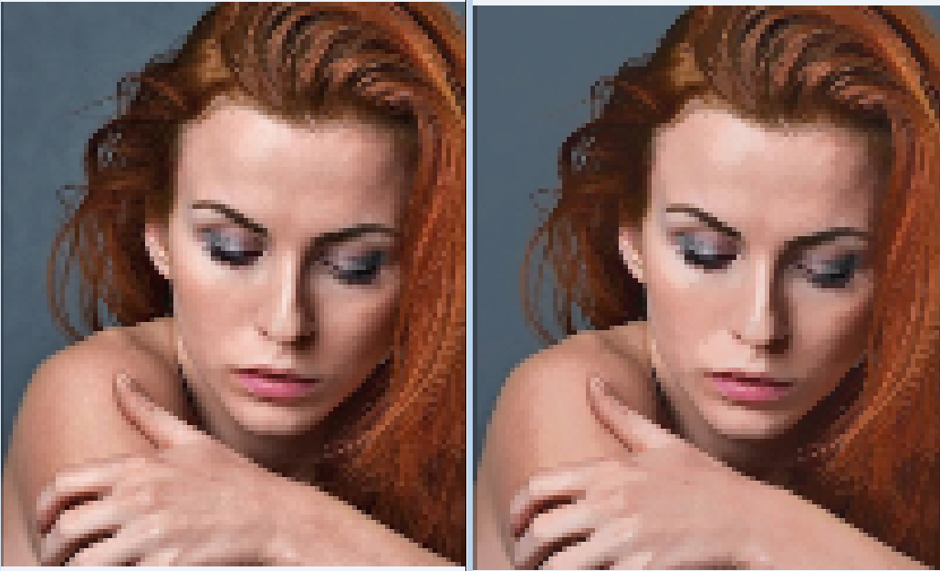
Em
Na imagem acima, testamos o algorítmo usando o elemento estruturante dinâmico, aplicando o filtro da média em cada região demarcado pela ameba. É possível notar que regiões de baixo gradiente, praticamente sumiram, se tornaram homogêneas, como o fundo da fotografia, na esquerda, possui uma certa textura, na direita, é quase que uma cor sólida. Apesar disso, áreas de alto gradiente, como contornos, se mantiveram intactos. A diferença deste filtro usando de elementos estruturantes dinâmicos para o convenciona é que sua atuação é muito mais agressivo para ruídos na imagem.

Na imagem acima, o filtro é aplicado sobre o canal Y do espaço de cor YcbCr para remover o efeito de textura. A imagem que representa o canal Y então é usada para gerar outra imagem colorida em YCbCr e esta por sua vez convertida de volta para RGB.

Na sequência acima, da esquerda para a direita temos: A imagem original, a imagem no cana Y do YCbCr já filtrado e com ruído reduzido pelo filtro da média com o elemento estruturante dinâmico, e a finalmente direita a imagem convertida de volta de YCbCr para RGB usando o canal Y filtrado.
Veja o vídeo que demonstra a varredura da ameba: https://www.youtube.com/watch?v=3dJx8RSQLg4

8 Fontes
Visite a pagina do link a seguir, a mesma redirecionara você para o código-fonte do programa apresentado neste artigo. https://github.com/AramisHM/Morfameba

9 Referências

Romain Lerallut, Étienne Decencière, Femand Meyer, “IMAGE FILTERING USING MORPHOLOGICAL AMOEBAS”, Centre de Morphologie Mathématique, École des Mines de Paris, 35 rue Saint-Honoré, 77305 Fondationbleau, France

